绝密★启用前
2011年普通高等学校招生全国统一考试文科综合政治试题
分项解析专题四 发展社会主义市场经济

说明：本套资料的独特价值在于：第一次搜集全2011高考全国各地全部政治试题15套，并真正地做到了认真审核和校对，好多试题答案都是网上首发文字版；并且做了详细的分考点解析，希望对广大师生能有所帮助！
考点一：市场经济与宏观调控
1（2011高考安徽卷1）2011年我国宏观经济政策以“积极稳健、审慎灵活”为基本取向，实施积极的财政政策和稳健的货币政策。其中，实施稳健的货币政策有利于
①增加投资需求，拉动经济增长 ②控制信贷规模，缓解通胀压力
③调整经济结构，优化资源配置 ④刺激消费需求，调节市场物价
A.①② B.①④ C.②③ D.③④
【答案】C
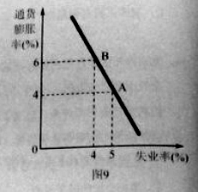
【解析】本题考查稳健的货币政策的作用。稳健的货币政策相比宽松的货币政策，它要求对存贷款利率要灵活调整，就要避免过高利率而带来的对经济的不利影响，同时又不能让利率过低，那样会带来通胀。根据此，①说法不合题意，这是宽松货币政策的内容；②正确；③正确，这是我们实施稳健货币政策的目的；④不合题意，这是宽松货币政策的要求。本题选C。
2（2011高考北京卷33）进行宏观调控，促进经济状况从B点到A点变化的经济手段是
A.提高个人所得说起征点
B.提高商业银行的贷款基准利率
C.降低金融机构的法定准备金率
D.对关系国计民生的基础产品实施限价
【答案】B
【解析】本图揭示了这样的关系。要使通货膨胀率降低，那么失业率就有可能升高。经济状况从B点到A点变化是通货膨胀率降低，能够降低通胀风险的是提高存贷款的基准利率。本题选B。其他项不合题意。
3（2011高考大纲版全国卷27）今年上半年，我国一些地区出现蔬菜收购价格下跌、销售不畅的现象。为减少菜农损失，各级政府采取了一些相应的措施。下列措施中，有助于解决“菜贱伤农“问题的是
①加强种植技术培训，提高农业劳动生产率 ②建立供求信息平台，调整蔬菜种植结构
③减少蔬菜流通环节，提高产品附加值 ④实行蔬菜价格保护，加大农业补贴力度
①③ B. ①④ C. ②③ D. ②④
【答案】D
【解析】首先要读懂材料的中心。菜贱伤农，是菜价低，销售不畅。解决这个问题，一个是稳定蔬菜的价格，另外是解决蔬菜的销售问题。①不选，因为农业劳动生产率的提高带来的是蔬菜价格的下降；②正确，这样能让农民了解市场的需求，科学合理的种植，能解决销路问题；③不选，减少流通环节和提高产品附加值都无法让农民真正获益。④正确，这是政府在运用宏观调控手段，对农民的权益进行保护。本题选D。
4（2011高考广东卷26）某企业某年利润1.2亿元，称之为私人收益，但污染造成居民的经济损失约0.4亿元，这样社会收益约0.8亿元。由于政府新颁布了环境保护条例，在同样情况下，该企业为避免可能面临的0.4亿元的罚款，投入0.2亿元解决了污染问题，此时社会收益为1.0亿元。这一过程表明
A.法律法规是资源配置的基本手段
B.污染是公共物品，必须由政府治理
C.市场在政府调控下对资源配置起基础性作用
D.市场调节具有滞后性的弊端
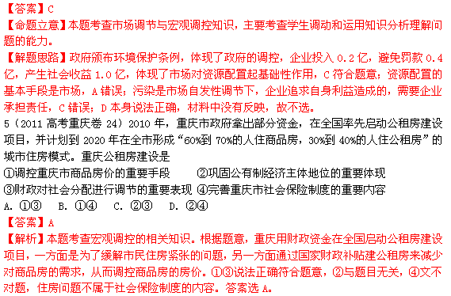6（2011高考江苏卷37）第六次全国人口普查数据显示，我国60岁及以上人口占总人口的13.26％，人口老龄化呈现加速发展的态势，引起了社会的广泛关注。某校高三（1）班同学决定开展以“让夕阳更红”为主题的探究活动，请参与其中。

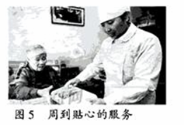
材料二：破解养老难题
在一个养老示范社区，同学们发现，以身躯服务为依托的居家养老作为一种新型养老方式，既能满足老人在家颐养天年的要求，又能解决子女的后顾之忧。老人向同学们介绍了社区服务状况：政府兴建的社区医院近在咫尺，统一培训的养老服务人员技能熟练，服务周到：“老年活动之家”里图书室、微机房等文化设施齐全；进驻社区服务中心的企业提供优质价廉的家政、理发等多种服务项目……
（2）运用《经济生活》和《政治生活》知识，说明打理推广改示范社区养老模式的意义。（6分）
（2）能够充分发挥政府和市场资源配置中的作用，有利于促进就业，调整产业结构。能够充分发挥社区自我管理、自我服务的功能，体现政府为人民服务的宗旨，有利于维护社会稳定，促进社会和谐。

考点二：科学发展观，国民经济又好又快发展
1（2011高考北京卷35）二十多年来，我国国内生产总值中的三大产业的比重发生了很大变化
 | 1990年 | 2000年 | 2010年
第一产业 | 27.1% | 15.1% | 10.2%
第二产业 | 41.3% | 45.9% | 46.8%
第三产业 | 31.6% | 39.0% | 43.0%
根据上表中的数据可以推论出我国
①农业总产值逐渐减少
②出口对经济增长的贡献率逐渐提高
③劳动者对服务业技能培训的需求上升
④劳务消费在居民消费中所占比重逐步增加
A. ①② B. ①③ C. ②④ D. ③④
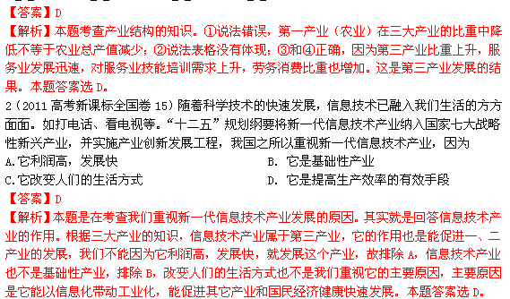3（2011高考安徽卷38）《安徽省国民经济和社会发展第十二个五年规划纲要》（简称《纲要》）描绘了安徽省未来五年的发展蓝图。某校时政学习小组以“聚焦‘十二五’，心系安徽发展”为主题开展探究活动，让我们一起参与其中。
★目标解读
在讨论《纲要》中的经济社会发展目标时，同学甲向大家出示了下表：
表二 安徽省“十二五”经济社会发展目标（部分）
指标 | 2010年预计 | 2015年目标 | 年均增长（%）
财政民生支出（亿元） | 1096 | 2403[ | 17
城镇居民人均可支配收入（元） | 15788 | 力争31576 | ＞10
农村居民人均纯收入（元） | 5285 | 力争10570 | ＞10
社会消费品零售总额（亿元） | 4151.5 | 9500 | 18
（1）同学们围绕表中目标纷纷发表意见，请你谈谈提出上述目标的经济学依据。（8分）
【答案】
（1）贯彻落实科学发展观，促进经济又好又快发展，财政具有促进社会公平、改善人民生活的作用。解决现阶段的主要矛盾，不断满足人民日益增长的物质文化需要。扩大消
费特别是居民消费，转变经济发展方式，促进经济可持续发展。（考生若从统筹城乡发展、收入是消费的前提和基础、消费反作用于生产等方面作答，可酌情给分）
【解析】（1）表格题我们要特别重视文字的作用。这些指标中和财政有关，和收入有关，和消费有关，这个我们就能联系经济生活的知识进行作答了。
4（2011高考北京卷38）培育优势产业是提高国家核心竞争力的重要内容。
材料一：优势产业的培育，既与图11中的四种因素的基本状况密切相关，又与这些因素能否相互促进有关。这一分析框架用图形表示如同钻石的顶面，因此被形象地称为“钻石模型”。
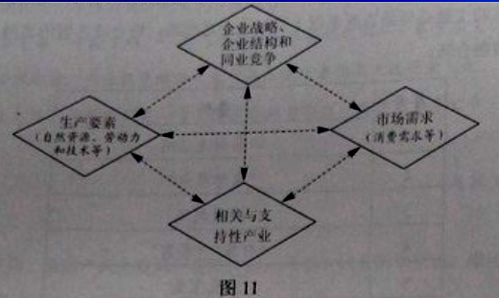
（1）运用《经济生活》中相关知识，说明图11中所列生产要素和市场需求为什么对产业发展十分重要。（13分）
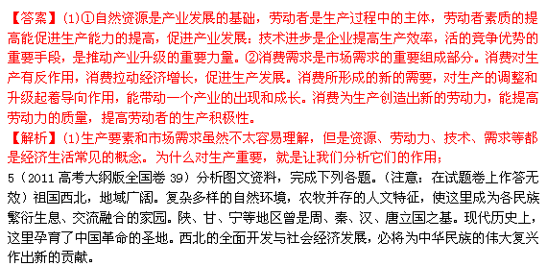材料三
延安市位置见图9。延安市土地面积约370万公顷，人均页1.7公顷，且土层深厚，适生作物众多；属温热带季风气候，四季分明，日照充足，昼夜温差大；矿产资源丰富，已探明地下矿藏10多种，其中是有储量7.5亿吨，煤炭71亿吨。延安拥有丰厚的旅游资源，目前可供游览的国家级、省级文物保护单位47处，如黄帝陵、黄河壶口瀑布、延安宝塔山等。
（5）根据延安地区的资源条件，运用所学知识就延安产业经济发展提出建议并说明理由（10分）
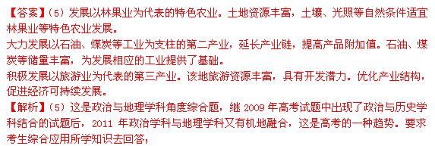6（2011高考福建卷39）材料三 福建是海洋大省，大陆海岸线长达3051公里，约占全国的1/6，居全国第二。“十二五”期间，我省将坚持陆海统筹，建设海洋经济强省，促进海峡西岸经济区建设。
福建省海洋经济一、二、三次产业结构从2000年的31:16.7:52.3转变为2010年的9.53:41.15:49.32，但与2010年我国海洋经济三次产业结构5:47:48相比，第一产业的比重仍然偏大。
材料四
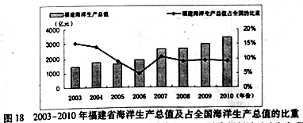
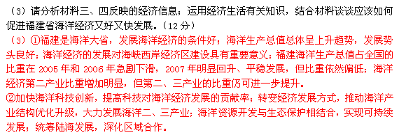7（2011高考山东卷28） “十二五”时期是我国全面建设小康社会的关键时期、山东省委、省政府将进一步推进转方式调结构，努力实现富民强省新跨越。阅读资料，回答问题。
材料二： 图9是山东省“十五”末、“十一五”末、“十二五”末（发展目标）的地区生产总值构成图。
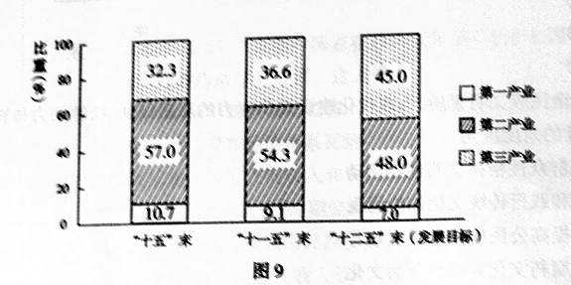
材料三： 2011年是“十二五”开局之年。山东省政府将加大财政支持力度，加强人才队伍建设，提高高科技创新能力，培育新的消费热点，为实现“十二五”末的产业发展目标奠定良好的基础。
（3）材料二反映了那些经济信息？据材料二、材料三，分析为实现“十二五”末的产业发展目标，山东省政府的各项措施所蕴含的经济生活道理。（11分）
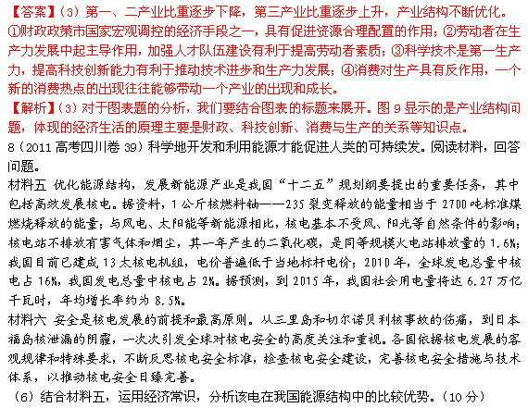（6）（10分）①在发电效率上，核电单位燃料的能量巨大，比火电具有明显的优势。（2分）②在生产条件上，核电不受风、阳光等自然条件的影响，比风能、太阳能具有优势。（2分）③在节能减排上，核电不排放在毒气体和烟尘，二氧化碳排放量低，具有清洁能源的优势。（2分）④在电力成本上，核电价格普遍低于当地标杆电价，有市场竞争力。（2分）⑤在市场需求上，我国社会用电量增速快，核电目前的比重低，市场前景广阔。（2分）
9（2011高考天津卷12）材料一
表2 中国与世界部分经济指标对比
 | 三大产业结构比例★  （2009年） | 研发经费占  GDP比重 | 单位GDP二氧化碳排放量（2008年）
中国 | 10.6: 46.8: 42.6 | 1.7%（2009年） | 中国/世界平均≈3.5
世界平均 | 3:28:69 | 2.21%（2007年 | 中国/世界平均≈3.5
★以各产业增加占GDP比重计算
材料二
1978年至2010年，我国GDP总量从3645亿元增长到397983亿元，年均增长9.87%。“十二五”规划确定我国年均经济增长率为7&。温家宝总理对此曾指出，“7%的发展速度也不算低了”，“真正实现有质量和效益的7%的增长速度，并非是一件容易的事情。”
（1）运用经济生活知识，根据上述材料解释为什么实现“有质量和效益的7%的增长速度，并非是一件容易的事情。”（12分）
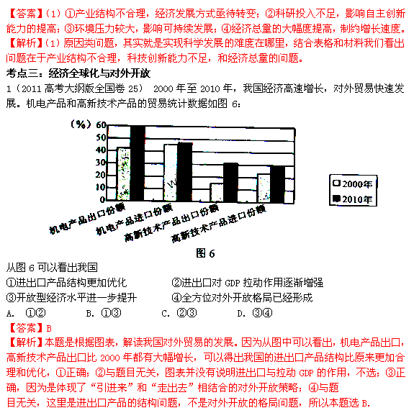2（2011高考江苏卷12）为解决原材料价格上涨问题，我国某钢铁集团先后在加拿大、澳大利亚、巴西等国家投资8个铁矿资源项目，争取2015年实现铁矿石的自给自足，并使之成为新的利润增长点。该事例说明，我国扩大海外投资
①必须坚持独立自主的原则 ②是对外开放上升到一个新层次
③有利于充分利用国际、国内两个市场 ④因原材料价格上涨面临巨大风险
A.①② B. ①③ C. ②④ D. ③④
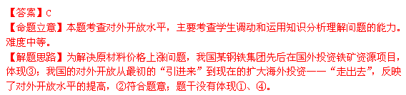3（2011高考重庆卷39）东北亚地区的和平与发展符合时代的主题。阅读材料，回答问题。
（6）近年来，中国两国的经济合作与交往密切。运用经济常识完成表。（10分）
【答案】(6)①白菜进口关税的下调，可以降低白菜的进口成本，增加白菜进口数量，缓解韩国白菜供不应求的矛盾，平抑白菜市场价格。②韩国白菜进口关税的下调，会刺激韩国对中国白菜的需求，带动中国白菜价格上涨，一方面促进中国菜农收入增长，另一
事例 | 经济分析
2010年初，韩国放生旱灾，白菜严重减产，白菜价格由年初的每颗1600韩元上涨到9月的12000韩元。2010年，韩国下从中国进口白菜的关税税率 | 分析韩国政府下调关税的原因（2分）  ①
分析韩国政府下调对中国白菜市场产生的影响（4分）
②
2007年，韩国队中国开放了资本市场，到2010年，已有多家公司赴韩国上市发行股票 | 说明中国公司赴韩上市对中国公司的好处（2分）  ③
2007年，韩国队中国开放了资本市场，到2010年，已有多家公司赴韩国上市发行股票 | 说明中国公司赴韩上市对韩国证券投资者的好处（2分）  ④

方面也会提高中国菜农种植白菜的积极性，增加来年中 国白菜的市场供应，引起白菜市场价格被动，从而增加中国菜农的经营风险。 ③拓宽中国公司的融资渠道，利用国际资本发展自己，增强中国公司的国际竞争力。④中国公司赴韩上市，可丰富韩国证券投资者的投资选择，分散投资风险。
【解析】（6）本题是经济常识类的图表题，我们一定要结合每个小的问题，不要漫天撒网。本题涉及到关税，对外贸易的相关知识点。

